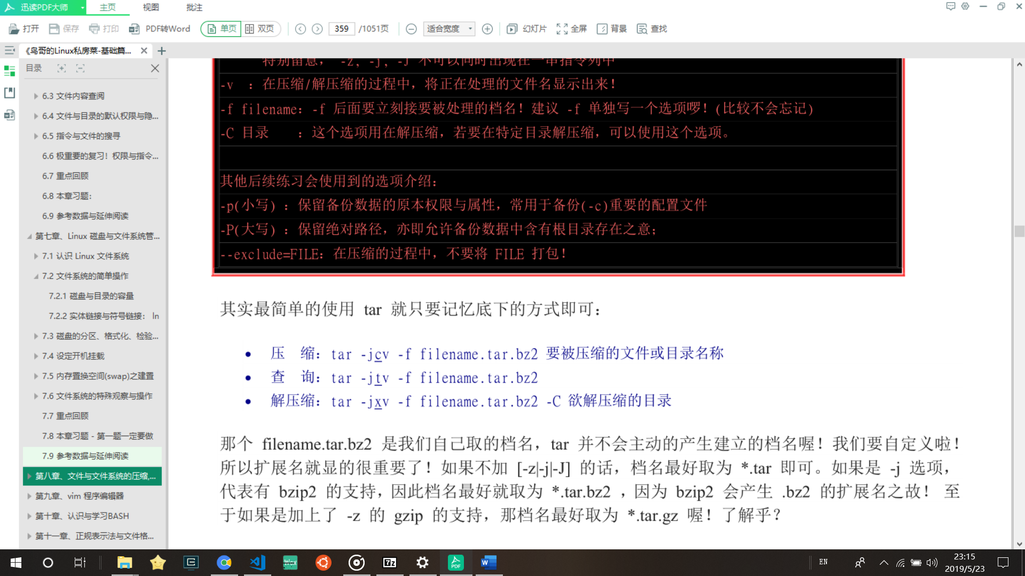

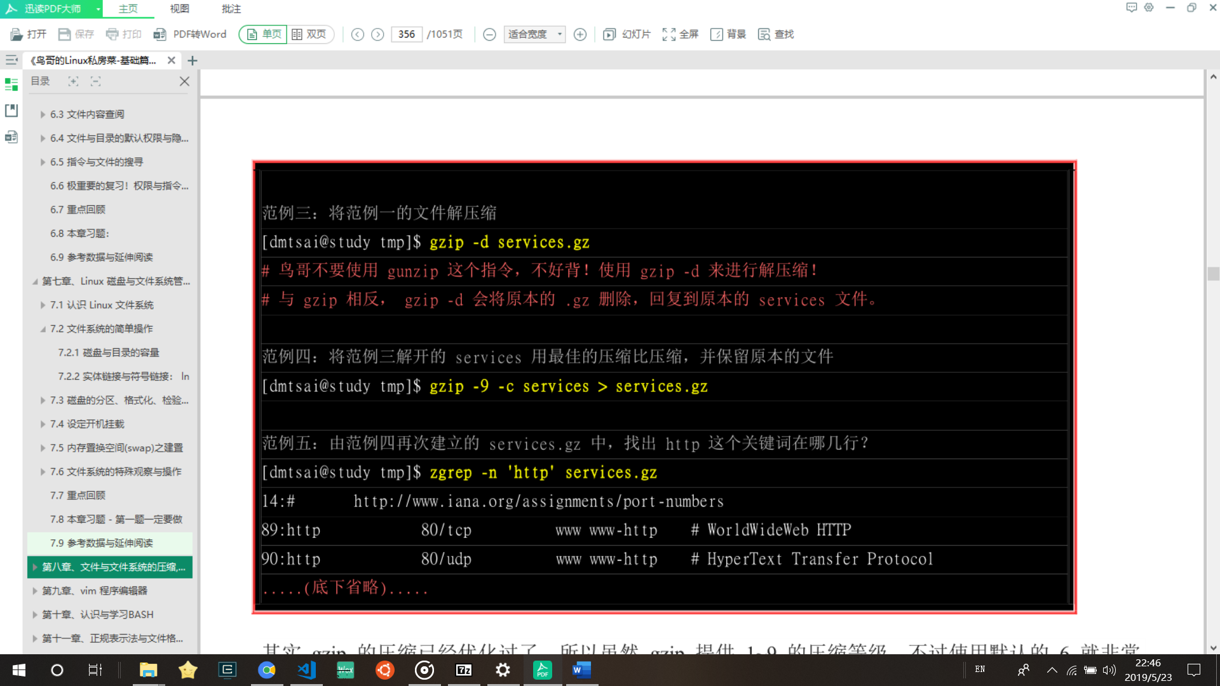

bzip2 bzcat bzgrep bzless bzmore

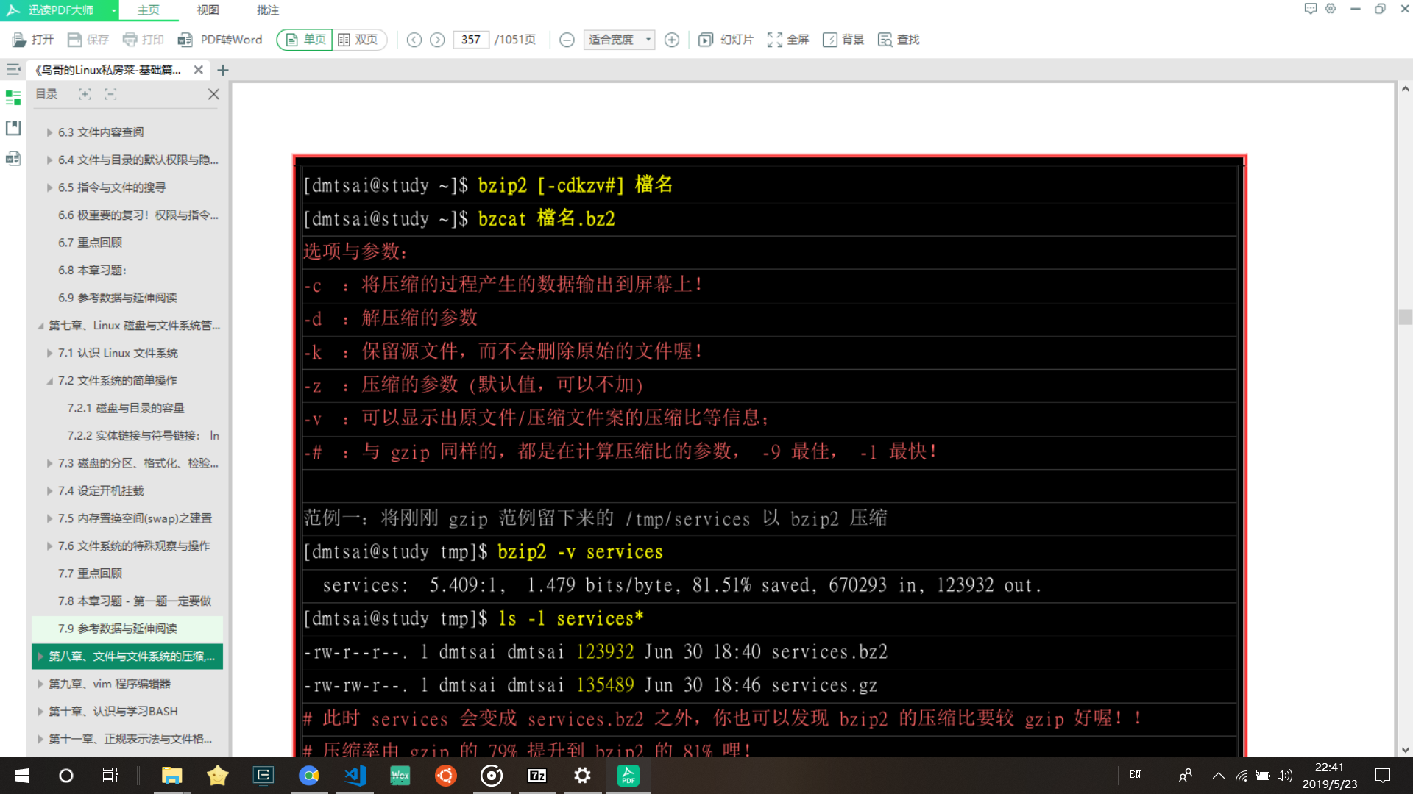

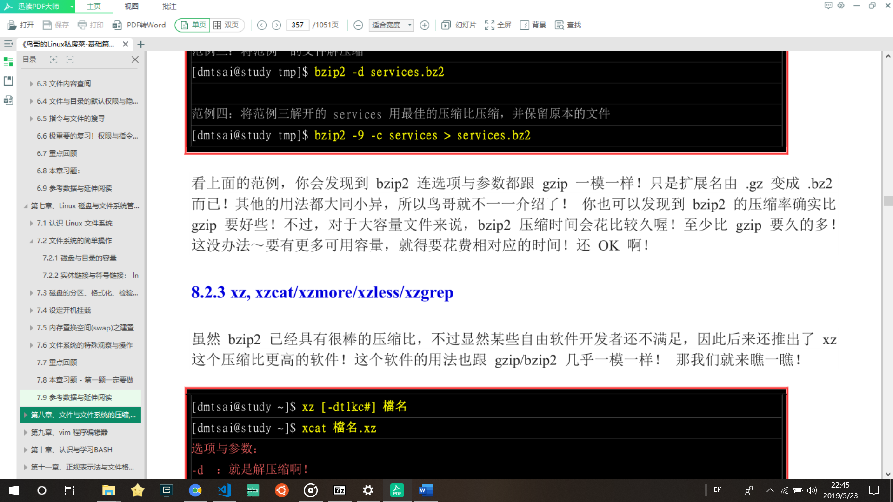

|  |
| --- |
| **tar命令** |
| [root@linux ~]# **tar [-cxtzjvfpPN] 文件与目录 ....** 参数： -c ：建立一个压缩文件的参数指令(create 的意思)； -x ：解开一个压缩文件的参数指令！ -t ：查看 tarfile 里面的文件！ 特别注意，在参数的下达中， c/x/t 仅能存在一个！不可同时存在！ 因为不可能同时压缩与解压缩。 -z ：是否同时具有 gzip 的属性？亦即是否需要用 gzip 压缩？ -j ：是否同时具有 bzip2 的属性？亦即是否需要用 bzip2 压缩？ -v ：压缩的过程中显示文件！这个常用，但不建议用在背景执行过程！ -f ：使用档名，请留意，在 f 之后要立即接档名喔！不要再加参数！ 　　　例如使用『 tar -zcvfP tfile sfile』就是错误的写法，要写成 　　　『 tar -zcvPf tfile sfile』才对喔！ -p ：使用原文件的原来属性（属性不会依据使用者而变） -P ：可以使用绝对路径来压缩！ -N ：比后面接的日期(yyyy/mm/dd)还要新的才会被打包进新建的文件中！ --exclude FILE：在压缩的过程中，不要将 FILE 打包！ 范例： 范例一：将整个 /etc 目录下的文件全部打包成为 /tmp/etc.tar [root@linux ~]# **tar -cvf /tmp/etc.tar /etc** <==仅打包，不压缩！ [root@linux ~]# **tar -zcvf /tmp/etc.tar.gz /etc** <==打包后，以 gzip 压缩 [root@linux ~]# **tar -jcvf /tmp/etc.tar.bz2 /etc** <==打包后，以 bzip2 压缩 # 特别注意，在参数 f 之后的文件档名是自己取的，我们习惯上都用 .tar 来作为辨识。 # 如果加 z 参数，则以 .tar.gz 或 .tgz 来代表 gzip 压缩过的 tar file ～ # 如果加 j 参数，则以 .tar.bz2 来作为附档名啊～ # 上述指令在执行的时候，会显示一个警告讯息： # 『tar: Removing leading `/' from member names』那是关於绝对路径的特殊设定。  范例二：查阅上述 /tmp/etc.tar.gz 文件内有哪些文件？ [root@linux ~]# **tar -ztvf /tmp/etc.tar.gz** # 由於我们使用 gzip 压缩，所以要查阅该 tar file 内的文件时， # 就得要加上 z 这个参数了！这很重要的！  范例三：将 /tmp/etc.tar.gz 文件解压缩在 /usr/local/src 底下 [root@linux ~]# **cd /usr/local/src** [root@linux src]# **tar -zxvf /tmp/etc.tar.gz** # 在预设的情况下，我们可以将压缩档在任何地方解开的！以这个范例来说， # 我先将工作目录变换到 /usr/local/src 底下，并且解开 /tmp/etc.tar.gz ， # 则解开的目录会在 /usr/local/src/etc 呢！另外，如果您进入 /usr/local/src/etc # 则会发现，该目录下的文件属性与 /etc/ 可能会有所不同喔！  范例四：在 /tmp 底下，我只想要将 /tmp/etc.tar.gz 内的 etc/passwd 解开而已 [root@linux ~]# **cd /tmp** [root@linux tmp]# **tar -zxvf /tmp/etc.tar.gz etc/passwd** # 我可以透过 tar -ztvf 来查阅 tarfile 内的文件名称，如果单只要一个文件， # 就可以透过这个方式来下达！注意到！ etc.tar.gz 内的根目录 / 是被拿掉了！  范例五：将 /etc/ 内的所有文件备份下来，并且保存其权限！ [root@linux ~]# **tar -zxvpf /tmp/etc.tar.gz /etc** # 这个 -p 的属性是很重要的，尤其是当您要保留原本文件的属性时！  范例六：在 /home 当中，比 2005/06/01 新的文件才备份 [root@linux ~]# **tar -N '2005/06/01' -zcvf home.tar.gz /home**  范例七：我要备份 /home, /etc ，但不要 /home/dmtsai [root@linux ~]# **tar --exclude /home/dmtsai -zcvf myfile.tar.gz /home/* /etc**  范例八：将 /etc/ 打包后直接解开在 /tmp 底下，而不产生文件！ [root@linux ~]# **cd /tmp** [root@linux tmp]# **tar -cvf - /etc | tar -xvf -** # 这个动作有点像是 cp -r /etc /tmp 啦～依旧是有其有用途的！ # 要注意的地方在於输出档变成 - 而输入档也变成 - ，又有一个 | 存在～ # 这分别代表 standard output, standard input 与管线命令啦！ # 这部分我们会在 Bash shell 时，再次提到这个指令跟大家再解释啰！ |

|  |
| --- |
|  |

|  |
| --- |
| **gzip, zcat 命令** |
| [root@linux ~]# gzip [-cdt#] 档名 [root@linux ~]# zcat 档名.gz 参数： -c ：将压缩的资料输出到萤幕上，可透过资料流重导向来处理； -d ：解压缩的参数； -t ：可以用来检验一个压缩档的一致性～看看文件有无错误； -# ：压缩等级，-1 最快，但是压缩比最差、-9 最慢，但是压缩比最好！预设是 -6 ～ 范例： 范例一：将 /etc/man.config 複制到 /tmp ，并且以 gzip 压缩 [root@linux ~]# cd /tmp [root@linux tmp]# cp /etc/man.config . [root@linux tmp]# gzip man.config # 此时 man.config 会变成 man.config.gz ！  范例二：将范例一的文件内容读出来！ [root@linux tmp]# zcat man.config.gz # 此时萤幕上会显示 man.config.gz 解压缩之后的文件内容！！  范例三：将范例一的文件解压缩 [root@linux tmp]# gzip -d man.config.gz  范例四：将范例三解开的 man.config 用最佳的压缩比压缩，并保留原本的文件 [root@linux tmp]# gzip -9 -c man.config > man.config.gz |

|  |
| --- |
|  |

|  |
| --- |
| **bzip2, bzcat 命令** |
| [root@linux ~]# bzip2 [-cdz] 档名 [root@linux ~]# bzcat 档名.bz2 参数： -c ：将压缩的过程产生的资料输出到萤幕上！ -d ：解压缩的参数 -z ：压缩的参数 -# ：与 gzip 同样的，都是在计算压缩比的参数， -9 最佳， -1 最快！ 范例： 范例一：将刚刚的 /tmp/man.config 以 bzip2 压缩 [root@linux tmp]# bzip2 -z man.config # 此时 man.config 会变成 man.config.bz2 ！  范例二：将范例一的文件内容读出来！ [root@linux tmp]# bzcat man.config.bz2 # 此时萤幕上会显示 man.config.bz2 解压缩之后的文件内容！！  范例三：将范例一的文件解压缩 [root@linux tmp]# bzip2 -d man.config.bz2  范例四：将范例三解开的 man.config 用最佳的压缩比压缩，并保留原本的文件 [root@linux tmp]# bzip2 -9 -c man.config > man.config.bz2 |

|  |
| --- |
|  |

|  |
| --- |
| **compress 命令** |
| [root@linux ~]# compress [-dcr] 文件或目录 参数： -d ：用来解压缩的参数 -r ：可以连同目录下的文件也同时给予压缩呢！ -c ：将压缩资料输出成为 standard output (输出到萤幕) 范例： 范例一：将 /etc/man.config 複制到 /tmp ，并加以压缩 [root@linux ~]# cd /tmp [root@linux tmp]# cp /etc/man.config . [root@linux tmp]# compress man.config [root@linux tmp]# ls -l -rw-r--r-- 1 root root 2605 Jul 27 11:43 man.config.Z  范例二：将刚刚的压缩档解开 [root@linux tmp]# compress -d man.config.Z  范例三：将 man.config 压缩成另外一个文件来备份 [root@linux tmp]# compress -c man.config > man.config.back.Z [root@linux tmp]# ll man.config* -rw-r--r-- 1 root root 4506 Jul 27 11:43 man.config -rw-r--r-- 1 root root 2605 Jul 27 11:46 man.config.back.Z # 这个 -c 的参数比较有趣！他会将压缩过程的资料输出到萤幕上，而不是写入成为 # file.Z 文件。所以，我们可以透过资料流重导向的方法将资料输出成为另一个档名。 # 关於资料流重导向，我们会在 bash shell 当中详细谈论的啦！ |

|  |
| --- |
|  |

|  |
| --- |
| **dd 命令** |
| [root@linux ~]# dd if="input_file" of="outptu_file" bs="block_size" \ count="number" 参数： if ：就是 input file 啰～也可以是装置喔！ of ：就是 output file 喔～也可以是装置； bs ：规划的一个 block 的大小，如果没有设定时，预设是 512 bytes count：多少个 bs 的意思。 范例：  范例一：将 /etc/passwd 备份到 /tmp/passwd.back 当中 [root@linux ~]# dd if=/etc/passwd of=/tmp/passwd.back 3+1 records in 3+1 records out [root@linux ~]# ll /etc/passwd /tmp/passwd.back -rw-r--r-- 1 root root 1746 Aug 25 14:16 /etc/passwd -rw-r--r-- 1 root root 1746 Aug 29 16:57 /tmp/passwd.back # 仔细的看一下，我的 /etc/passwd 文件大小为 1746 bytes，因为我没有设定 bs ， # 所以预设是 512 bytes 为一个单位，因此，上面那个 3+1 表示有 3 个完整的 # 512 bytes，以及未满 512 bytes 的另一个 block 的意思啦！ # 事实上，感觉好像是 cp 这个指令啦～  范例二：备份 /dev/hda 的 MBR [root@linux ~]# dd if=/dev/hda of=/tmp/mbr.back bs=512 count=1 1+0 records in 1+0 records out # 这就得好好瞭解一下啰～我们知道整颗硬盘的 MBR 为 512 bytes， # 就是放在硬盘的第一个 sector 啦，因此，我可以利用这个方式来将 # MBR 内的所有资料都纪录下来，真的很厉害吧！ ^_^  范例三：将整个 /dev/hda1 partition 备份下来。 [root@linux ~]# dd if=/dev/hda1 of=/some/path/filenaem # 这个指令很厉害啊！将整个 partition 的内容全部备份下来～ # 后面接的 of 必须要不是在 /dev/hda1 的目录内啊～否则，怎么读也读不完～ # 这个动作是很有效用的，如果改天你必须要完整的将整个 partition 的内容填回去， # 则可以利用 dd if=/some/file of=/dev/hda1 来将资料写入到硬盘当中。 # 如果想要整个硬盘备份的话，就类似 Norton 的 ghost 软体一般， # 由 disk 到 disk ，嘿嘿～利用 dd 就可以啦～厉害厉害！ |

|  |
| --- |
|  |

|  |
| --- |
| **cpio 命令** |
| [root@linux ~]# cpio -covB > [file|device] <==备份 [root@linux ~]# cpio -icduv < [file|device] <==还原 参数： -o ：将资料 copy 输出到文件或装置上 -i ：将资料自文件或装置 copy 出来系统当中 -t ：查看 cpio 建立的文件或装置的内容 -c ：一种较新的 portable format 方式储存 -v ：让储存的过程中文件名称可以在萤幕上显示 -B ：让预设的 Blocks 可以增加至 5120 bytes ，预设是 512 bytes ！ 　　 这样的好处是可以让大文件的储存速度加快(请参考 i-nodes 的观念) -d ：自动建立目录！由於 cpio 的内容可能不是在同一个目录内， 如此的话在反备份的过程会有问题！ 这个时候加上 -d 的话， 就可以自动的将需要的目录建立起来了！ -u ：自动的将较新的文件覆盖较旧的文件！ 范例： 范例一：将所有系统上的资料通通写入磁带机内！ [root@linux ~]# find / -print | cpio -covB > /dev/st0 # 一般来说，使用 SCSI 介面的磁带机，代号是 /dev/st0 喔！  范例二：检查磁带机上面有什么文件？ [root@linux ~]# cpio -icdvt < /dev/st0 [root@linux ~]# cpio -icdvt < /dev/st0 > /tmp/content # 第一个动作当中，会将磁带机内的档名列出到萤幕上面，而我们可以透过第二个动作， # 将所有的档名通通纪录到 /tmp/content 文件去！  范例三：将磁带上的资料还原回来～ [root@linux ~]# cpio -icduv < /dev/st0 # 一般来说，使用 SCSI 介面的磁带机，代号是 /dev/st0 喔！  范例四：将 /etc 底下的所有『文件』都备份到 /root/etc.cpio 中！ [root@linux ~]# find /etc -type f | cpio -o > /root/etc.cpio # 这样就能够备份啰～您也可以将资料以 cpio -i < /root/etc.cpio # 来将资料捉出来！！！！ |